**“VIDA A LA VIDA”. MULTIMEDIA PARA LA EDUCACIÓN AMBIENTAL**

**"LIFE TO THE LIFE". MULTIMEDIA FOR THE ENVIRONMENTAL EDUCATION**

**Autores:**

**MSc. Martha Aleida Picayo Delgado 1**

**DrC. Ana Midiala González Pérez 2**

**Lic. Rolando Juan Picayo Delgado 3**

1 Licenciada en Educación, Especialidad Maestros Primarios. Máster en Ciencias de la Educación. Profesora Auxiliar. Centro Universitario Municipal “Simón Bolívar”. Yaguajay, Universidad de Sancti Spíritus “José Martí Pérez”, Cuba. ORCID ID: <https://orcid.org/0000-0002-3127-8684>

2 Licenciada en Educación, especialidad Defectología. Doctora en Ciencias Pedagógicas. Profesora Titular, Centro Universitario Municipal “Simón Bolívar”, Universidad de Sancti Spíritus “José Martí Pérez”, Cuba. ORCID ID: <https://orcid.org/0000-0002-0373-3977>

3 Licenciado en Enfermería. Profesor Asistente. Policlínico Camilo Cienfuegos Gorriarán, Yaguajay, Sancti Spíritus, Cuba. ORCID ID: <https://orcid.org/0000-0001-6384-5586>

E-mails: [maleida@uniss.edu.cu](mailto:maleida@uniss.edu.cu) , [anamidiala@uniss.edu.cu](mailto:anamidiala@uniss.edu.cu) , [rolandojuan@infomed.sld.cu](mailto:rolandojuan@infomed.sld.cu)

RESUMEN

La ponencia tiene como propósito, perfeccionar la preparación de los estudiantes de la carrera Licenciatura en Educación Primaria, en el modo de concepción y de aplicación de la dimensión ambiental como parte de las acciones de la cátedra Conservación y Desarrollo. Contiene una multimedia para la potenciación de la Tarea Vida; desarrollo de hábitos, habilidades, capacidades, actitudes y la clarificación de valores. Es un medio auxiliar para su quehacer porque aparecen sugerencias metodológicas didácticas que les permite producir un proceso de enseñanza-aprendizaje más activo, y eficaz; como maestros actuarán con mayor desenvoltura y conciencia en dependencia del nivel que alcancen. Con la utilización de métodos teóricos: el histórico-lógico, analítico-sintético, inductivo-deductivo, sistémico, y la modelación, los que permitieron la elaboración de su fundamentación teórica, su combinación con los del nivel empírico tales como la revisión de documentos, pruebas pedagógicas, encuestas, observaciones a actividades y al desempeño de los maestros noveles, hicieron posible la determinación de las carencias teóricas y prácticas. Se demostró su efectividad en la implementación del programa Educación Ambiental, permitiendo mayor seguridad en su preparación para la conducción del proceso docente educativo en las instituciones educativas y en los resultados de las tareas docentes orientadas en el Centro Universitario.

**Palabras clave:** multimedia, vida, medio ambiente, protección, preparación, maestros.

**ABSTRACT**

The report has as purpose, to perfect the preparation of the students of the career Degree in Primary Education, in the conception way and of application of the environmental dimension as part of the actions of the class Conservation and Development. It contains a multimedia for the potenciación of the Task Life; development of habits, abilities, capacities, attitudes and the clarification of values. He/she is a half assistant for their chore because didactic methodological suggestions that it allows them to produce a process of more active, and effective teaching-learning appear; as teachers they will act with more ease and it makes aware in dependence of the level that you/they reach. With the use of theoretical methods: the historical-logical, analytic-synthetic, inductive-deductive, systemic, and the modelación, those that allowed the elaboration of their theoretical foundation, their combination with those of the such empiric level as the revision of documents, pedagogic tests, you interview, observations to activities and the acting of the beginner teachers, made possible the determination of the theoretical and practical lacks. Their effectiveness was demonstrated in the implementation of the program Environmental Education, allowing bigger security in its preparation for the conduction of the educational process in the educational institutions and in the results of the educational tasks guided in the University Center.

**Key words:** multimedia, life, environment, protection, preparation, teachers.

**INTRODUCCIÓN**

El área del conocimiento correspondiente a las Ciencias Naturales presenta potencialidades que favorecen el desarrollo de la Educación Ambiental desde la perspectiva de los análisis cualitativos, estadísticos, probabilísticos y de análisis valorativos que permiten reflexionar y profundizar en aspectos de carácter social, económico, político y material.

El trabajo se puede realizar a partir del contenido de las diferentes asignaturas de la carrera Licenciatura en Educación. Educación Primaria y a partir de los componentes del plan de estudio que permite incidir en el proceso docente educativo.

La implementación de la estrategia de Educación Ambiental requiere de la incidenciade todas las disciplinas del currículo, acudiendo a la interdisciplinariedad, pues se persigue contribuir a la cultura integral y a la formación de una concepción científica del mundo en los alumnos, así como desarrollar en ellos un pensamiento humanista y científico y por demás creador, que les permita adaptarse a los cambios de contexto y abordar problemas de interés social desde la óptica de varias disciplinas y que les posibilite por ende asumir actitudes críticas y responsables ante las políticas sociales, científicas y tecnológicas que los afecten.

En esta área se aprovechan las potencialidades de la Disciplina Didáctica Particulares para enfocar el sistema de contenidos que abordan las otras disciplinas. Esta aporta la metodología para el desarrollo de las clases de ciencias construyendo método para la estructuración de un sistema de tareas a desarrollar por los estudiantes en función de la Educación Ambiental, sobre la base de las habilidades básicas de la carrera y de los componentes del plan de estudio.

El componente académico permite la preparación del marco conceptual desde la asignatura en las diferentes disciplinas donde se declaran y se sistematizan los conceptos, principios y leyes que permiten abordar la Educación Ambiental, se realizan adecuaciones en el diseño del currículo, en la preparación didáctico-metodológica de los docentes y la evaluación de los aprendizajes, desde una óptica interdisciplinar.

El componente laboral se proyecta a partir del convenio que se establece con la escuela donde estén insertados los estudiantes y se tiene en cuenta los proyectos de desarrollo en los cuales están investigando los maestros de la carrera. En el ejercicio de sus funciones se incluye un sistema de tareas a ejecutar por parte de los practicantes con los estudiantes de las escuelas que contribuyen al desarrollo de la Educación Ambiental en la propia escuela y en la comunidad.

El trabajo interventivo-comunitario, apoyado en la relación interdisciplinaria de la carrera de Maestros Primarios, incide en la adquisición de un conocimiento procesual por los estudiantes, mediante la realización de actividades de diagnóstico se puede evaluar la realidad ambiental en el escenario natural, conjuntamente con los pobladores, y recomendar las soluciones alternativas a los problemas ambientales.

El componente investigativo potencia la participación de estudiantes y profesores en el desarrollo de diagnósticos de Educación Ambiental en la escuela y en la comunidad hasta la elaboración e implementación de estrategias de Educación Ambiental. Desarrolla trabajos extracurriculares de curso y de diploma sobre temáticas relacionadas con el medio ambiente.

El trabajo de extensión de la Educación Ambiental la comunidad interrelaciona los tres componentes: académico, laboral e investigativo; y se aplica mediante un proyecto de acción operativa donde se adquiere un compromiso frente a los demás y con los demás; en el marco de la comunidad pone en marcha procedimientos y voluntades para preocuparse por el medio ambiente.

En el marco de la solución de problemas, este tipo de trabajo es una experiencia pedagógica compleja que parte de una sensibilización de los estudiantes, mediante una etapa previa de clarificación de valores, información del análisis de los problemas, sus componentes y experimentación, mediante las acciones de la cátedra de Conservación y desarrollo vinculado a la potenciación de acciones de la Tarea Vida.

La aplicación del proyecto de acción operativa se desarrolla según un proceso que parte de un procedimiento global de análisis, pasa por la formulación de hipótesis de acciones y los resultados esperados se concretan al final en el proyecto “Conservación y protección del patrimonio local y nacional en el municipio Yaguajay.

El maestro novel se asocia con agentes de cambio, crea condiciones para un encuentro y un trabajo en común entre población y especialistas. Pone en ejecución la reflexión sobre informaciones útiles para la preparación de la acción, supera algunas ineptitudes en la práctica en la lectura de un mapa, de un plano, de gráficas y estadísticas, etcétera. El educador se pone en el lugar de los interesados, entregándoles en forma de entrenamientos múltiples y diversificados, los elementos para llevar a vías de hecho las etapas.

El procedimiento de resolución de problemas tiene éxito ya que se mantienen las motivaciones en el proyecto; donde las personas, grupo y comunidad con que se trabaja hacen suyo el propósito de llegar a un resultado positivo, lo que conlleva a responsabilidad, esfuerzos, aprendizajes individuales y colectivos.

El maestro ayuda al grupo a avanzar en su posición conciliadora; debe transferir información: es un mediador de la colectividad en el análisis de la situación y la decisión por tomar; debe contribuir a reconstruir progresivamente las dimensiones del problema por resolver, mediante la articulación sucesiva de los distintos elementos que hay que tomar en consideración.

Los criterios estudiados en materia de formación de profesionales, aportaron información para el tema, que sustentan, en gran medida, los aspectos teóricos dirigidos a las necesidades de preparación de los maestros noveles que estudian la Licenciatura en Educación. Educación Primaria del municipio Yaguajay, sobre la Dirección Medioambiental para el trabajo en la institución educativa.

En el caso de los maestros noveles de las instituciones educativas, se ha observado a través del componentes laboral y académico, que aún existen limitaciones en su accionar, pues son evidentes las contradicciones entre las exigencias que se plantean para la preparación de los mismos y las insuficiencias que demuestran en el orden práctico del desempeño, las cuales se relacionan a continuación:

* No siempre se cuenta en sus instituciones educativas con toda la bibliografía necesaria para desarrollar sus actividades derivadas de los encuentros en el Centro Universitario Municipal, lo que provoca que para el desarrollo de sus funciones, no estén preparados.
* Dificultad en la aplicación de métodos y estilos efectivos en la dirección medioambiental en las instituciones escolares.
* Dificultad en la puesta en práctica de los aspectos organizativos que rigen las diferentes actividades medioambientales de la institución escolar.
* Deficiencias en la preparación para organizar y dirigir las actividades en las diferentes asignaturas donde se le de salida eficiente a la actividad medioambiental.

En el caso de los maestros noveles de las instituciones educativas del municipio de Yaguajay, se ha observado a través de la labor cotidiana, que aún existen limitaciones en su accionar, pues son evidentes las contradicciones entre las exigencias que se plantean para la preparación de los mismos en la participación en las clases encuentros y las insuficiencias que demuestran en el orden práctico del desempeño.

Por tanto, atendiendo a los argumentos antes planteados sobre las debilidades en su preparación se determinó como vía de solución diseñar una multimedia que se utilice como material de apoyo para la preparación de los maestros noveles en la Dirección Medioambiental en la carrera de Educación Primaria.

Lo distintivo del tema radica, en que por primera vez se procede al diseño de una Multimedia contentiva del material de apoyo que necesita el maestro novel en su formación de Licenciado en Educación contextualizada a la Educación Primaria, con acciones dirigidas a estimular el desempeño de los maestros de este nivel de enseñanza. En la misma se insertan actividades encaminadas a incentivar su desarrollo, en el ejercicio de sus funciones, el accionar en las tareas de la cátedra de Conservación y desarrollo y en la potenciación de la Tarea Vida siendo ellos los propios protagonistas en la ejecución.

En ese sentido, tomando en consideración los criterios anteriores, el objetivo de este artículo consiste en socializar los resultados y lecciones aprendidas que se van obteniendo del proceso de sistematización de la preparación de los maestros noveles en la Dirección Medioambiental en la carrera Licenciatura en Educación. Educación Primaria.

**DESARROLLO**

Para poder adentrarse en los aspectos generales relacionados con la preparación, necesariamente hay que reflexionar alrededor de estos conceptos tan manejados, dados por la complejidad de la misma. Al respecto Sergio Alonso (2013) expresó: “Se identifica la dirección como el proceso de encauzar los esfuerzos de los seres humanos hacia el logro de un determinado objetivo permanente y establecido” (p.14).

En la formación del futuro profesional de la educación primaria, necesariamente hay que asumir un enfoque didáctico. Existen muchos enfoques didácticos donde han proliferado diversos paradigmas que se enmarcan en la Escuela Tradicional, la Escuela Nueva, el Conductismo, el Cognitivismo y la Concepción Didáctico Integradora como la más reciente.

En esta investigación que se realiza asume el enfoque histórico cultural desarrollado por Vigostky (1896-1934) y la didáctica integradora representada por Álvarez de Zayas y R. Moreno, Pla López, J. Zilberstein Toruncha y Álvarez Fernández en el libro: Cómo analizar la situación y los problemas en la organización de un centro(1993), los que han hecho notables aportes a esta concepción didáctica en los componentes y contextos que intervienen en el proceso formativo de la personalidad.

El enfoque histórico-cultural de Vigostky, L. S.(1981) considera:

El desarrollo integral de la personalidad como producto de su actividad y comunicación en el proceso de enseñanza –aprendizaje en el que actúan dos contrarios dialécticos, lo biológico y lo social. Este proyecto se propone superar aquellas tendencias tradicionales que han dirigido su interés a la esfera cognitiva del hombre.(p. 5)

A partir de lo anteriormente expuesto, es necesario hacer referencia al proceso de preparación de los docentes, partiendo de que su concepto está identificado en muchas ocasiones con su formación y desarrollo. Atendiendo a lo expuesto por Margarita McPersonSayú(1999)sobre la valoración de algunas definiciones al respecto existen rasgos comunes que las distinguen de otras o identifican:

• La superación es un proceso continuo con carácter prolongado y permanente.

• Tiene un carácter diferenciado porque los contenidos de preparación varían según las etapas de desarrollo del mismo y sus necesidades, con el objetivo de garantizar el desarrollo del sujeto para su mejoramiento profesional y humano. (p. 40)

El enfoque metodológico para el desarrollo de la Educación Ambiental en la carrera Licenciatura en Educación. Educación Primaria parte de una concepción sistémica y holística del proceso de incorporación de dimensión ambiental en todo el currículo. La carrera, partiendo de las potencialidades de los contenidos, aplica la conceptualización de lo medioambiental a partir de la definición de conceptos, por primera vez, de las asignaturas del ciclo básico y de Formación General; sistematizando los conceptos y su aplicación en todas aquellas asignaturas que posibiliten, de una forma natural y armónica, la instrumentación de esta formación conceptual.

Con la estrategia de Educación Ambiental la carrera de Primaria procede en consecuencia con la realidad, interrelaciona la naturaleza del material que se aprende y los conocimientos de cada alumno para lograr un aprendizaje eficiente; siendo la participación directa del que aprende lo que favorece el aprendizaje. El proceso educativo, en su carácter activo, se puede considerar un modelo de reflexión al dotarse a los escolares de experiencias de aprendizaje que le permiten comprender las relaciones de los seres humanos con el medio, esto promueve la asimilación gradual de los contenidos y permite que el maestro novel se prepare eficientemente para insertar en su labor los conocimientos que adquiere de esta esfera y eje fundamental dentro del contenido que se trabaja en la institución educativa.

La integración de la Educación Ambiental al currículo favorece el conocimiento recíproco interdisciplinario; y un currículo abierto permite contextualizar los contenidos de forma tal que tengan que ver con los conocimientos y los objetivos curriculares de los maestros y estos llevárselos a sus escolares.

El enfoque conceptual de la estrategia de Educación Ambiental permite que los maestros noveles actúen en la resolución de problemas que le afectan directamente, implicando también a la comunidad educativa. El desarrollo potencial de los mismos se acerca cada vez más al desarrollo actual, concretándose el enfoque interactivo.

En el centro primario el sujeto de dirección del proceso docente educativo lo constituye el maestro, y el objeto es el propio centro, que incluye, por supuesto, a las asistentes para el trabajo educativo, personal administrativo y de servicios, entre otros. La parte correspondiente a la labor educativa con los educandos tiene su propia especificidad, y se relaciona con el proceso docente - educativo, que no es rígido por ciencia general de la dirección, sino por las leyes propias y particulares de las ciencias pedagógicas, y que tiene su propia ciencia de dirección que se deriva de aquella general. La organización escolar.

El centro primario es una institución compleja que requiere de una apropiada dirección y organización, sobre todo, considerando que su objeto principal de trabajo lo constituyen los niños (as) que asisten al mismo. Esta enorme responsabilidad ha de ser avalada por una labor que sea verdaderamente científica, para conseguir su objetivo fundamental que es contribuir a la formación integral del escolar, fomentando desde los primeros grados, la interiorización de los conocimientos y orientaciones valorativas, que se reflejan gradualmente en los sentimientos, formas de pensar y comportamiento, que se corresponden con los valores e ideales de la Revolución Socialista.

Esto implica no solo la realización de un trabajo educativo eficiente, sino también la planificación y organización de todo el sistema de acciones que posibiliten esta labor docente - educativa, y que conciben el proyecto educativo.

La fundamentación de todo el trabajo radica en su cientificidad, lo cual requiere de métodos valederos y confiables de formación y organización científica del trabajo.El empleo de las nuevas tecnologías de la información y las comunicaciones puede convertirse en una herramienta que favorezca el estudio de los contenidos medioambientales. Brindan grandes ventajas respecto a las formas tradicionales de presentar la información, esta es una característica que debe ser explotada por nuestros educadores. Los productos multimedia con su característica de poder combinar texto, sonido e imágenes fijas o en movimiento son una vía para propiciar la concentración y distribución de los materiales que existen sobre hechos significativos, contenidos fundamentales sobresalientes de la educación ambiental y el medio ambiente.

“Vida a la Vida”. Multimedia para la Educación Ambiental es contentiva de la bibliografía básica y complementaria del programa de la asignatura Educación Ambiental de la carrera de Educación Primaria, contiene la bibliografía del proyecto A Preparamos y Protegernos, videos, documentales, canciones, efemérides, estrategias nacionales, municipales de la educación ambiental, glosarios de términos, ejemplos de actividades para dar salida al contenido medioambiental en las diferentes asignaturas y juegos.

El producto expone resultados de los estudiantes después de dar una salida eficaz y eficiente de la educación medioambiental en los escolares por los maestros noveles. Tiene además una sesión para el maestro con temas referidos a la formación, así como una serie de actividades, las cuales puede realizar con los escolares y brinda la posibilidad de copiar o imprimir los temas de su interés.

El objetivo de la multimedia es ofrecer un material de estudio y apoyo a la docencia con la utilización de las tecnologías de la informática y las comunicaciones, aspectos relevantes y fundamentales que van a necesitar los estudiantes para resolver las tareas docentes que le son orientadas en los encuentros en el Centro Universitario. Para su utilización se instaló en el Centro Universitario, en el CDIP y en las instituciones educativas del municipio.

La multimedia presenta el contenido distribuido por temas que permiten al usuario, de forma independiente, localizar la información de su interés de un modo sencillo y rápido. Está diseñada de tal forma que el estudiante juegue un rol activo en la apropiación de los conocimientos partiendo de las orientaciones.

Desde el punto de vista educativo, para la multimedia, el maestro es quien determina su propia estrategia de aprendizaje, lo cual favorece la flexibilidad del mismo, le permite alcanzar metas, todo ello favorece su independencia, autodisciplina, tenacidad y otros componentes de la dimensión educativa.

El método, que indica en qué forma se va a desarrollar el proceso para alcanzar el objetivo, está en función del maestro-estudiante y es productivo dado que los mismos al trabajar con la multimedia, construyen sus conocimientos con entera independencia. Esto motiva la búsqueda de otros contenidos o la profundización de los que se presentan. El maestro aprende a buscar por sí mismo grados superiores de su conocimiento y llegar a ellos, lo que implica fortalecer la confianza y seguridad en su persona, con el consiguiente desarrollo de la independencia cognoscitiva y por ende, el desarrollo de la personalidad.

En el proceso docente la multimedia puede utilizarse en las clases o fuera de ella, por el maestro o por los escolares. La multimedia está diseñada para ser utilizada por escolares del nivel primario aunque puede también resultar de interés en otros niveles de enseñanza. Para su utilización los estudiantes deben tener conocimiento en la utilización de algún Sistema Operativo de la serie de Windows, así como saber utilizar el teclado y el mouse.

Los materiales se elaboraron en formato hipermedia, creando un entorno agradable y de fácil navegación para los estudiantes, en el cual pueden seleccionar información útil al navegar por cada uno de los tópicos que conforman la multimedia.Para la implementación del sistema se utilizó el sistema de autor Mediator 8.0, el cual es un extraordinario sistema para el diseño de aplicaciones multimedia. Único por su sencillez para crear programas que aprovechen todo tipo de información, simplificando la comprensión de su método de trabajo.

Para el diseño gráfico de la multimedia se utilizó el adobe Photoshop, el cual es una aplicación informática de edición y retoque de imágenes, soporta varios formatos, se usa extensivamente en multitud de disciplinas del campo del diseño y fotografía, como diseño Web, composición de imágenes, estilismo digital, edición y grafismos de vídeo y básicamente en cualquier actividad que requiera el tratamiento de imágenes digitales.

Para la digitalización y edición de video se utilizó el editor de videos Adobe Premier, gracias a sus amplias posibilidades de importación y exportación de distintos formatos de video, de imagen, efectos, lo cual hace que sea un software con un gran abanico de posibilidades para editar y hacer más fácil el trabajo con la herramienta.

Para preparar los materiales que se exponen en la multimedia fue necesario auxiliarse de un editor de texto y se utilizó el Microsoft Word, un procesador de texto creado por Microsoft. El mismo dispone de una interfaz fácilmente manejable que permite acceder de un modo sencillo a los comandos más comunes como editar e imprimir documentos, insertar imágenes y tablas.

Para el diseño y elaboración de las Páginas Web se empleó el Microsoft Front Page, el cual es muy fácil de usar y pertenece al paquete de Office. También se utilizó el Zara 3D para la elaboración de textos animados, botones y gráficos.

Después de haber desarrollado y puesto en práctica la multimedia y se realizó el análisis de los resultados en cada una de las etapas, se percibe un avance significativo en la motivación hacia el estudio, los maestros-estudiantes cuentan con un soporte de apoyo a su carrera que les permite realizar todas las tareas de esta asignatura y aplicar en sus sistemas de clases las actividades para dar salida a este eje temático.

Los materiales utilizados en la multimedia se presentan en la Fig.1.

**Fig.1: Materiales utilizados**

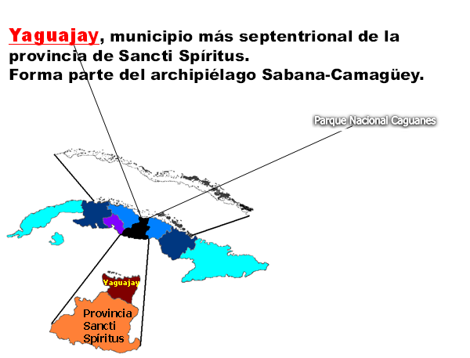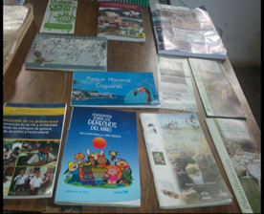

La modelación de la estrategia se resume en el siguiente esquema.

**Fig. 2: Modelación de la estrategia**

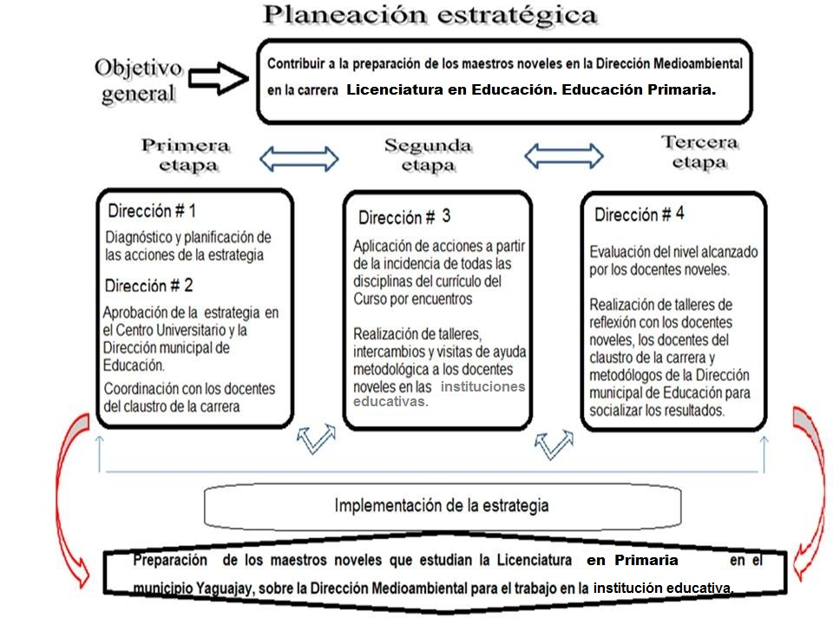

**CONCLUSIONES**

El análisis teórico efectuado permitió corroborar la necesidad que existe de proyectar bibliografías para la preparación de los maestros noveles del municipio Yaguajay, partiendo de su incorporación de todo tipo de material para garantizar una adecuada preparación en la actividad medioambiental.

La multimedia propuesta y los fundamentos teóricos que se contemplan en la misma, constituyen una vía importante para incrementar la preparación de los maestros noveles del Centro Universitario Municipal en la actividad medioambiental.

La constatación preliminar de la efectividad de la utilización de la multimedia aplicada, así como la evaluación de la preparación de los maestros noveles en la actividad medioambiental en la carrera de Educación Primaria, demostró la veracidad de la propuesta a partir de un aumento de los niveles alcanzados por estos, en las dimensiones medidas al aplicar las evaluaciones correspondientes en el programa de la asignatura Educación Ambiental en esta carrera.

**REFERENCIAS BIBLIOGRÁFICAS**

Aguilar, V. A. y de la Maza, C. (1993). Planeación Estratégica. Guía de estudio.Editorial UAL.

Alonso-Rodríguez, S. H. (2003). *La esencia de dirección*. Material soporte magnético.pp. 13-19.

Álvarez de Zayas, C. (1995). *Metodología de la Investigación Científica.* Centros de estudios de Educación Superior “Manuel Fajardo “Universidad de Oriente. Impresión ligera.

Álvarez-Fernández, M., Moreno, R., Pla, L. y Zilberstein, J. (1993). *Cómo analizar la situación y los problemas en la organización de un centro*. Editorial Academia.

Colectivo de Autores. (2002). *Caracterización del Guión Multimedia*. Bibliografía básica del curso cómo hacer un Guión Multimedia. Grupo Nacional de Evaluación de Software Educativo del MINED.

Colectivo de Autores. (2018). *Propuestas para la transformación de las instituciones y modalidades educativas.* ICCP / MINED.

García-Batista, G. y otros. (2002). *Metodología de la investigación educacional*. Editorial Pueblo y Educación.

González-García, M. y López Cerezo, J. A. (1990).*Ciencia tecnología y sociedad.* Editorial TENOS S.A.

González-Rodríguez, L. (1976). *Traducción a la organización científica del trabajo.* Editorial Científico Técnica.

Gutiérrez-Huergo, A. (2003). *Diseño de un sistema de formación basado en la gestión de competencia.*[Tesis de Maestría de La Universidad de La Habana]. Evento de dirección.

Manzano-Guzmán, R. *La dirección de la Escuela. Reto hoy y siempre*. Editorial Pueblo y Educación.

Mc Phersön-Sayú, M. (1997). *Estrategia de educación ambiental en la superación y formación de maestros.* MINED.

Mc Phersön-Sayú, M. (1999). *Dimensión ambiental - planeamiento curricular-Estrategia para su incorporación en la licenciatura en Educación*. Colección Educación Ambiental. Documento.

Portuondo-Vélez, Á. L. (1999). *Dirección por objetivos y dirección estratégica. Temáticas Gerenciales Cubanas.* Disponible en: [www.scribd.com/doc/6922972/CONSULTORÍA-Monografía-Manual-d-Consultoría](http://www.scribd.com/doc/6922972/CONSULTORÍA-Monografía-Manual-d-Consultoría). Consultado el 09/10/2020 a 01:15.

UNESCO/PNUMA. (1987): Congreso Internacional sobre Educación y Formación Relativas alMedio Ambiente. Moscú.

_______________. (1994): Taller Regional para América Latina y el Caribe. En: BoletínContacto, 4 (XIX): 3-5.

_______________. (1995): Taller Interregional sobre La Reorientación de la Educación Ambiental para el Desarrollo Sustentable, en Atenas, del 26 al 30 de junio de1995. En: Boletín Contacto, 2 (XX): 1-4.

UNICEF. (1992). Para la Vida. Editorial Pueblo y Educación.

Valdés-Valdés, O. (1995). La Educación Ambiental Curricular para El Desarrollo Sostenible en Cuba. Curso de Superación. Instituto Pedagógico Latinoamericano y Caribeño.

_______________. (1996). La educación ambiental en El proceso docente educativo en las montañas de Cuba. [Tesis doctorado Del Instituto Central de Ciencias Pedagógicas].

Vygostky, L. S. (1981). Pensamiento y lenguaje. Editorial Pueblo y Educación. (1ra. Reimpresión).